Работа секций 12.00 -13.30
Секция №1  Творческие работы в области информационных технологий  Кабинет № 1 (физика) | Секция №2 Исследовательские работы «Творческое наследие А.П.Чехова и современность»  Кабинет № 4 (кабинет истории и географии)
Секция №3  Литературно-театральная гостиная «Читаем и играем Чехова»  Кабинет № 11 (спортзал) | Секция №4 Творческая мастерская  Кабинет № 10 (башкирский язык)
Секция №5 Клуб молодых поэтов  Кабинет № 8 (кабинет химии и биологии) | Секция №6  Круглый стол (методический семинар учителей) «Башкортостан: век истории», посвященный 100-летию образования РБ  Кабинет № 12 (кабинет английского языка)

Администрация муниципального района Альшеевский район МКУ ОО муниципального района Альшеевский район МБОУ СОШ с. Аксеново МР Альшеевский район МКУ ОК муниципального района Альшеевский район МБУК «Альшеевская МЦБ» Аксеновская сельская модельная библиотека

ПРОГРАММА Республиканской научно – практической конференции IV Чеховские чтения
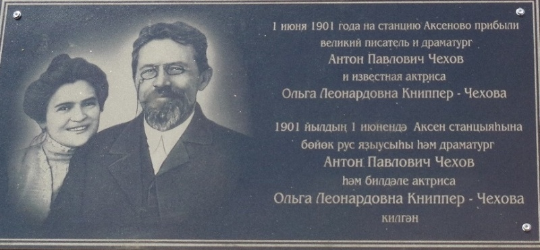
с. Аксёново, 20 апреля 2019 г.

ПРОГРАММА МЕРОПРИЯТИЙ

9-30 10-30 | Регистрация участников конференции
9-30 10-30 | Работа творческих выставок
9-30 11-00 | Работа кафе
11-00 11-30 | Пленарная часть конференции: приветствие участников конференции, выступления
11-30 12-00 | Награждение победителей и призеров творческих конкурсов
12-00 13-30 | Работа секций для участников Республиканской научно-практической конференции «III Чеховские чтения»
12-10 13-30 | Круглый стол для учителей «Башкортостан: век истории», посвященный 100-летию образования Республики Башкортостан
13-40 14-00 | Подведение итогов конференции
14-00 14-30 | Обед, отъезд участников конференции

Место проведения: МБОУ СОШ с. Аксёново
20 апреля 2019 г.

Пленарная часть конференции

- Вальс. Группа «Радость» МБОУ СОШ с. Аксеново. Рук. Зинатуллина А.С.
- Торжественное открытие конференции.Сидоров Дмитрий Алексеевич, директор МБОУ СОШ с. Аксёново МР Альшеевский район.
- Султангулов Айдар Тимерханович, зам.главы по социальным вопросам администрации МР Альшеевский район.
- Валиахметов Алик Тимергазимович, начальник отдела образования администрации МР Альшеевский район.
- Акимбетов Миргасим Факилович, начальник отдела культуры администрации МР Альшеевский район.
- Байбурина Разима Гильмутдиновна, директор МБУК «Альшеевская МЦБ».
- Шмаков Виктор Васильевич, публицист, редактор «Независимая газета+», лауреат премии им. Ш. Худайбердина.
- Карпухин Иван Егорович, профессор Стерлитамакского филиала БГУ.
- Иксанова Гюльнара Альфредовна, председательУфимского отделения Союза краеведов России.
- Дунин Анатолий Петрович, глава сельского поселения Аксёновский сельсовет.
- Награждение победителей творческих конкурсов.

